1. 4-[hidroksi(difenil)metil]-1-{2-[(fenilmetil)oksi]etil}-1-azoniabiciklo[2.2.2]oktano bromidas, kurio formulė:
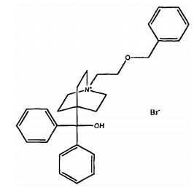

2. Farmacinė kompozicija, apimanti a) 4-[hidroksi(difenil)metil]-1-{2-[(fenilmetil)oksi]etil}-1-azoniabiciklo[2.2.2]oktano bromidą ir b) farmaciniu požiūriu priimtiną nešiklį.

3. Farmacinė kompozicija pagal 2 punktą, kuri papildomai apima vieną arba daugiau kitų terapinių ingredientų.

4. Junginys pagal 1 punktą, skirtas panaudoti muskarininio acetilcholino receptoriaus sąlygotos ligos gydymui, kur acetilcholinas prisiriša prie minėto receptoriaus.

5. Junginys, skirtas panaudoti pagal 4 punktą, kur liga yra parinkta iš grupės, susidedančios iš lėtinės obstrukcinės plaučių ligos, lėtinio bronchito, astmos, lėtinės respiracinės obstrukcijos, plaučių fibrozės, plaučių emfizemos ir alerginio rinito.

6. Junginys, skirtas panaudoti pagal 4 punktą, kur vartojimas yra inhaliacija per burną arba nosį.

7. Junginys, skirtas panaudoti pagal 4 punktą, kur vartojimas yra per vaistų dozatorių, parinktą iš grupės, susidedančios iš rezervuarinio sausų miltelių inhaliatoriaus, dozuoto sausų miltelių inhaliatoriaus ir ribotos dozės inhaliatoriaus.

